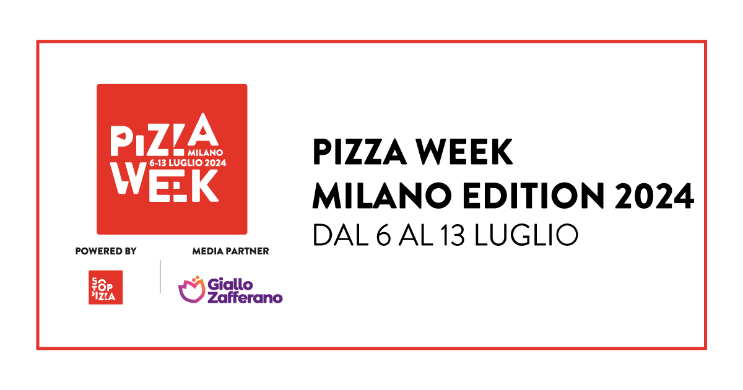
PIZZA WEEK - MILANO EDITION 2024:
DAL 6 AL 13 LUGLIO
Milano sarà la capitale italiana della pizza con decine di eventi in 102 locali
50 Top Pizza annuncia la partnership con GialloZafferano

50 Top Pizza, guida alle migliori pizzerie del mondo, presenta il programma dell’edizione milanese del Pizza Week, che si terrà dal 6 al 13 luglio 2024 in collaborazione con le migliori pizzerie di Milano presenti nella Guida 2024, ricco di appuntamenti di grande spessore.
Prima edizione indimenticabile, quella che si appresta a ospitare Milano: oltre alla cerimonia di premiazione 50 Top Pizza Italia 2024 – che vedrà coinvolte le 100 migliori pizzerie italiane – prevista il 10 luglio nello storico Teatro Manzoni, da sabato 6 a sabato 13 luglio andrà in scena il grande cartellone del Pizza Week - Milano Edition 2024.
102 locali, per 32 brand di pizzerie, daranno vita a un calendario di iniziative senza precedenti: cene a quattro mani con rinomati chef, jam session con ospiti pizzaioli da diverse parti d’Italia, abbinamenti con grandi vini e birre, performance live, pizze speciali in edizione limitata e tanto altro; un vero e proprio viaggio del gusto, alla scoperta dei profumi e dei sapori di uno dei prodotti più amati del Made in Italy, per scoprire i segreti delle migliori pizze, le nuove tendenze, gli abbinamenti più intriganti.
Il programma completo è stato presentato oggi nella sala conferenze di Eataly Milano Smeraldo, in Piazza XXV Aprile, dai tre curatori Barbara Guerra, Luciano Pignataro e Albert Sapere, con la partecipazione di Andrea Santagata, AD Mondadori Media.
Media partner sarà GialloZafferano, il primo food media brand italiano, che racconterà sui suoi profili social l’edizione milanese di 50 Top Pizza a un pubblico di oltre 70 milioni di follower in tutto il mondo, con la partecipazione di alcuni top content creator e ambassador come Cooker Girl, Cook with Fez, Daniele Resconi, Daniele Rossi, Sebastian Fitarau, Giovanni Castaldi, Manuel Saraceno.
“Abbiamo voluto mettere un punto d’attenzione forte su Milano, che negli ultimi anni è cresciuta tantissimo a livello di qualità della proposta pizza – dichiarano i tre curatori di 50 Top Pizza, Barbara Guerra, Luciano Pignataro e Albert Sapere –, un nuovo modo di intendere gli eventi dedicati alla pizza. Inoltre, per questa edizione milanese, siamo particolarmente soddisfatti della collaborazione con Giallo Zafferano, un riferimento assoluto per gli amanti della buona cucina”.

A questo link è possibile consultare il programma completo del Pizza Week - Milano Edition 2024: https://www.50toppizza.it/pizza-week-milano-edition-2024/

Di seguito la lista delle pizzerie partecipanti al Pizza Week – Milano Edition 2024:
Alice Pizza
Berberè
Biga
Capuano’s
Ciro Cascella 3.0
Cocciuto
Confine
Crocca
Da Michele
DaV Milano
Davide Longoni
DaZero
Denis
Don Tano by Datterino
Dry Milano
Eataly
Fradiavolo
Fratelli La Bufala
Fresco
Lievità
Mani in Pasta
Materia
Modus
Pizzeria Da Lioniello
Pizzium
Quartieri Spagnoli
Rossopomodoro
Sorbillo
Starita
Varrone Pizza
Vincenzo Capuano
Vurria Milano

